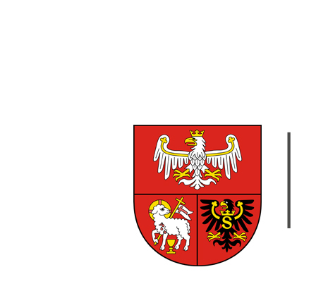
URZĄD MARSZAŁKOWSKI
WOJEWÓDZTWA WARMIŃSKO-MAZURSKIEGO W OLSZTYNIE

........................................
(miejscowość, data)
FORMULARZ OFERTOWY
WYKONAWCA:
….................................….………………………………………………………………………………………….
(Nazwa i adres Wykonawcy)
….................................….………………………………………………………………………………………….

tel. ..................................., e-mail …….…………..@..............................................

Szacunkowa wartość przedmiotu zamówienia, zgodnie z opisem przedmiotu zamówienia (ze znakowaniem):
 | Nazwa | Cena jednostkowa  za 1 sztukę | Ilość  sztuk | RAZEM zł brutto  (cena ofertowa)
a | b | c | d | e = c x d
1. | USB w skórzanym etui | ……….... zł brutto | 100
2. | Płaski parasol składany typu flat | ……….... zł brutto | 100
3. | Składana torba na zakupy | ……….... zł brutto | 100
4. | Torba z przeszytymi bokami na ramię | ……….... zł brutto | 100
5. | Kredki | ……….... zł brutto | 100
6. | Zawieszka odblaskowa | ……….... zł brutto | 300
7. | Kubek termiczny | ……….... zł brutto | 100
8. | Długopisy | ……….... zł brutto | 500
9. | Teczka biznesowa | ……….... zł brutto | 30
10. | Plecak turystyczny składany kieszonkowy | ……….... zł brutto | 100
RAZEM BRUTTO
UWAGA:
Niniejsze zapytanie nie stanowi oferty w rozumieniu art. 66 Kodeksu Cywilnego, jak również nie jest ogłoszeniem ani zapytaniem o cenę w rozumieniu ustawy Prawo Zamówień Publicznych. Informacja ta ma na celu wyłącznie rozpoznanie rynku i uzyskanie wiedzy na temat kosztów zrealizowania opisanego planowanego zamówienia.

.............................................................................
podpis i imienna pieczątka osoby
upoważnionej do reprezentowania Wykonawcy

